1. **Azartspēles organizētāja nosaukums, juridiskā adrese un tālruņa numurs**

SIA "BALTENT"

Reģ. Nr. 40203068277

Krišjāņa Valdemāra iela 33-6

LV-1010, Rīga, Latvija

Tel: 27775559

2. **Spēles nosaukums un veids**

**Live Andar Bahar**

Likmju spēle

Ražotājs : Pragmatic Play Ltd.

3. **Spēles dalības maksa (likme)**

Minimālā likme 1.00 EUR

Maksimālā likme 5000.00 EUR

4. **Kārtība, kādā dalībnieks var piedalīties spēlē**

Interneta vietnē [www.spins.lv](http://www.spins.lv) nospiežot ikonu “LIVE KAZINO” spēlētājs nokļūst lapā, kur spēle tiek palaista, nospiežot ikonu “Live Andar Bahar”.

**5. Spēles norise**

„Live Andar Bahar” ir spēle, kas tiek balstīta uz tradicionālu Indijas kāršu speli, kas ir vienkārša, saistoša un un piedāvā dāsnus koeficientus.

Spēlē atrodas trīs zonas – Andar, Bahar un Džokera zona. Spēlētājs var izvēlēties veikt likmi uz Andar, Bahar, Džokeru vai uz kopējo kāršu skaitu, kas tiks izdalītas.

***Spēles noteikumi***

**1. Termini:**

1.1. Likmju likšanas raunds – likmju pieņemšanai veltītais laiks.

1.2. Likmes koeficients – skaitliskā izteiksme, kas noteikta, pamatojoties uz iznākuma matemātisko varbūtību, kas tiek reizināta ar spēlētāja likmes summu, lai aprēķinātu laimestu.

1.3. Vērtība – kartes vieta vienas un tās pašas masts ietvaros (piem. Divnieks, Kalps, Dūzis), kur Divnieks ir viszemākā kārs, bet Dūzis – visaugstākā.

1.4. Masts – viena no četriem kāršu veidiem (Ercens, Pīķis, Krusts un Kāravs).

1.5. Kava - 52 (piecdesmit divu) kāršu komplekts, kas sastāv no trīspadsmit katras masts kārtīm (divnieks, trijnieks, četrinieks, piecinieks, sešinieks, septītnieks, astotnieks, devītnieks, desmitnieks, Kalps, Dāma, Karalis, Dūzis).

1.6. Kārta - viena kāršu izdalīšana, kas sākas ar likmju likšanas raundu un beidzas, kad dīleris paziņo rezultātu.

1.7. Likmju likšanas rezultāts – iespējamā vienas kārtas rezultāta interpretācija, kas izteikta likmes koeficientos, pamatojoties uz iznākuma matemātisko varbūtību.

1.8. Likmju likšanas iespējas – visu spēlētāja rīcībā esošo likmju likšanas rezultātu saraksts.

1.9. Andar– viena no divām spēles zonām, kas ir atzīmēta attēlā un uz kuras dīleris izdala kārtis ar seju uz augšu.



1.10. Bahar – viena no divām spēles zonām, kas ir atzīmēta attēlā un uz kuras dīleris izdala kārtis ar seju uz augšu.



1.11. Džokers – pirmā uz galda izdalītā kart ear seju uz augšu, kas norāda kartes vērtību, kurai Andar un Bahar zonas cenšas pielīdzināt.



**2. Noteikumi:**

2.1. Spēlē ir divas zonas - Andar zona un Bahar zona. Uzvar tā zona, kura pirmā saņem tādas pašas vērtības kārti kā Džokera kārts.

2.2. Kāršu dalīšana:

2.2.1. Dīleris izdala pirmo kārti no kavas augšdaļas atklātā veidā Džokera kārtij paredzētajā vietā.

2.2.2. Dīleris izdala otro kārti no kavas augšdaļas atklātā veidā Andar vai Bahar zonā atkarībā no tā, kādas krāsas bija Džokera kartes masts :

2.2.2.1. Ja Džokera masts ir melna (Pīķi vai Krusts), tad otrā kārts tiek izdalīta Andar zonā.

2.2.2.2. Ja Džokera masts ir sarkana (Ercens vai Kāravs), tad otrā kārts tiek izdalīta Bahar zonā.

2.2.3. Trešā un sekojošās kartis tiks izdalītas atklāta veida pēc kārta katrā zonā (piem., ja otrā kārts tika izdalīta Andar zonā, tad trešā kārts tiks izdalīta Bahar zonā).

2.2.4. Kāršu dalīšana beidzas, kad Andar vai Bahar zona saņem tādas pašas vērtības karti kā Džokera kārts.

**3. Spēles norise:**

3.1. Likmju likšanas raunds – likmes iespējams veikt pirms ir izdalītas kārtis.

3.2. Pēc likmju likšanas raunda, dīleris izdala kārtis (skatīt p. 2.2. „Kāršu dalīšana”).

3.3. Kāršu dalīšanas raunda rezultātu paziņošana. Tiklīdz kāršu dalīšana ir pabeigta, tiek noteikts raunda rezultāts, aprēķināti laimesti un sākas jauns spēles raunds.

3.4. Kāršu jaukšana :

3.4.1. Pirms katra raunda kāršu kava, kas tiks izmantota spēles raundā, tiek sajaukta.

3.4.2. Raunda beigās dīleris savāc izmantoto kāršu kavu kura tiks sajaukta.

**4. Likmju robežvērtības:**

4.1. Maksimālos un minimālos likmju likšanas ierobežojumus nosaka azartspēļu uzņēmums.

**5. Īpašie gadījumi:**

5.1. Atceltas spēļu kārtas. „Live Andar Bahar” spēles kārtas var tikt atceltas, ja:

5.1.1. Skeneris nevar noskenēt kārti, vai arī tā rādījumi nesakrīt ar kārti, kas atrodas uz galda.

5.1.2. Kārts vai kārtis parādās nepareizā vietā vai tiek sajauktas.

5.1.3. Rodas tehniskas problēmas (interneta savienojuma problēmas, tehniskas kļūmes studijā vai dīlera kļūdas).

5.1.4. Dīlera kļūdas, kas var atcelt spēles kārtu:

5.1.4.1. Mainīta kāršu dalīšanas kārtība (skatīt p. 2.2. Kāršu dalīšana)

5.1.4.2. Kārts vai kārtis ir atzīmētas vai bojātas.

5.1.4.3. Kārts vai kārtis nokrīt no galda vai nav redzamas ekrānā dīlera kļūdas dēļ.

5.1.4.4. Kārts vai kārtis kavā ir pagrieztas ar attēlu/skaitli uz augšu, un nepareizas sajaukšanas dēļ ir redzams attēls/skaitlis.

5.1.4.5. Dīleris ir nepareizi noskenējis kārti vai kārtis, un skenera rādījumi nesakrīt ar kārtīm, kas atrodas uz galda.

5.1.4.6. Dīleris izņem kārti no jaunas kavar un parāda to atklāta veidā pirms likmju likšanas laiks nav beidzies.

5.1.5. Ja kārta ir atcelta, visas likmes kļūst nederīgas un tiek atgrieztas spēlētājam (likmes koeficients ir 1).

**6. Spēles organizatoriskā norise:**

6.1. Spēle notiek 24 stundas diennaktī, pēc pieprasījuma notiek tehniskās apkopes pārtraukumi, tomēr viss pārējais, ieskaitot dīleru un kāršu nomaiņu, tiek rādīts visiem tiešraidē.

**7. Spēlē izmantotais aprīkojums:**

7.1. 2 x 24 (divdesmit četru) kāršu kavas. Katrai kārtij ir unikāls svītru kods.

7.2. Lai skenētu kāršu svītru kodu, tiek izmantots galdā integrēts kāršu skeneris.

7.3. Lai sajauktu kāršu kavu, tiek izmantota galdā integrēta kāršu sajaukšanas iekārta.

7.4. Sadalošā kārts tiek izmantota kavas apakšējās kārts aizklāšanai.

7.5. Galds ar trim atzīmētām zonām, kur novietojamas Džokera, Andar un Bahar kārtis.

7.6. Konteineris ar sajauktām kārtīm, no kura dīleris izdala kārtis.

**8. Papildinformācija:**

8.1. Informācijas nolūkos un spēlētāju ērtībai šie noteikumi un nosacījumi ir publicēti vairākās valodās. Dokumenta versija angļu valodā ir uzskatāma par juridisko pamatojumu attiecībām starp spēlētāju un operatoru. Ja rodas neatbilstības starp šo noteikumu un nosacījumu versiju angļu valodā un šo pašu dokumentu citā valodā, versija angļu valodā tiek uzskatīta par galveno.

8.2. Visas pretenzijas, kas ir saistītas ar spēles gaitu, iznākumu vai citiem tehniskiem jautājumiem, jābūt adresētiem Operatoram ne vēlāk kā 30 (trīsdesmit) dienu laikā pēc attiecīgās spēles.

***Spēles vadība***

***Lai spēlētu, rīkojieties šādi:***

1. Izvēlieties likmes vērtību:

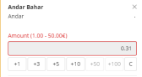

• Kā alternatīvu var izmantot piedāvatās opcijas ātrai likmes veikšanai:

-Nospiediet +1 un likmes vērtība būs 1.00 EUR

-Pēc tam nospiediet +3 un likmes vertība būs 4.00 EUR (1+3), u.t.t.

1.1.Veiciet likmi uz iznākumu Andar zonā, Bahar zonā, uz to kāda būs Džokera kārts vai uz to, cik kārtis būs izdalītas.

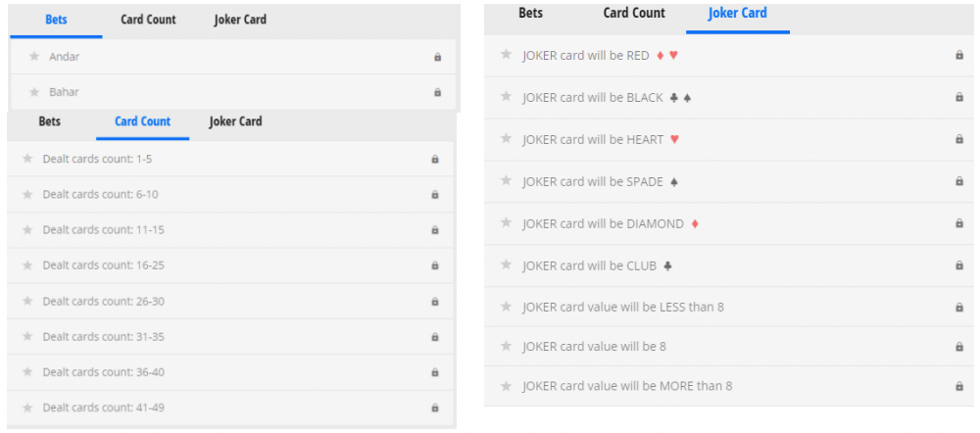

1.2.Ja ir nepieciešams izdzēsts ievadīto likmes apmēru, izmantojiet “C” pogu.

1.3.Ja ir nepieciešams atcelt izvēlēto likmi, nospiediet “”X” pogu.

1.4.Nospiediet “Place bet” pogu.

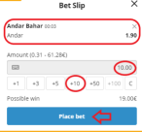

1.5. Uzraksts “Bet accepted” nozīmē, ka likme tika veiksmīgi pieņemta.

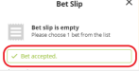

6. **Nosacījumi, kuriem iestājoties dalībnieks saņem laimestu, un laimestu lielums [arī laimestu attiecība pret dalības maksu (likmi)]**

Nosacījums, lai saņemtu laimestu, ir izvēlēties derību kategoriju un uzlikt likmi uz izvēlētu izlozes iznākumu. Ja izlozes rezultātā iestājas notikums, uz kuru veikta likme, spēlētājs saņem laimestu.

***Spēles vadība izmantojot grafisko lietotni***

Lietotājiem, kuriem ir lēns interneta savienojuns vai ir ierobežots izmantojamo datu apjoms, tiek piedāvāta opcija spēlēt izmantojot grafisko spēles lietotni.

Lai pārslēgtu spēles režīmu uz grafisko, ir nepieciešams nospiest kameras simboli ekrāna labajā augšējē stūrī.

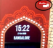

Pēc pogas nospiešanas, video-spēle pārslēgsies uz garafisko versiju.

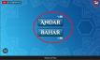

Lietotājs var veikt likmes kā aprakstīts punktā “Spēles vadība” vai izmantot likmju pogas uz ekrāna.

Kad dīleris noskenēs kārti, tā parādīsies attēla veidā uz ekrāna un tāda veidā lietotājs saņems to pašu informāciju par spēles norisi, kādu saņem lietotāji, kas skatās video.

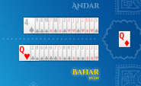

***Izmaksu apraksts***

Izmaksa ir skaitliskā izteiksme, kas noteikta, pamatojoties uz iznākuma matemātisko varbūtību, kas tiek reizināta ar spēlētāja likmes summu, lai aprēķinātu laimestu.

7. **Kārtība, kādā notiek pieteikšanās uz laimestu un kādā to izsniedz**

Laimests tiek automātiski ieskaitīts klienta Spins.lv kontā.

8. **Termiņš, līdz kuram azartspēles dalībnieks var pieteikties uz laimestu**

Laimesti, kas nepārsniedz 720 euro tiek izmaksāti nekavējoties pēc spēles sesijas beigām. Laimesti no 720 euro līdz 14300 euro tiek izmaksāti 24 stundu laikā. Laimesti, kuri pārsniedz 14300 euro izmaksā azartspēles noteikumos apstiprinātā kārtībā ne vēlāk kā 30 dienu laikā un ne vairāk kā divos maksājumos.

9. **Kur dalībnieks var vērsties pretenziju gadījumā, kā arī pretenziju izskatīšanas kārtība**

Sūdzības un pretenzijas pieņem tikai rakstiskā veidā, 15 dienu laikā pēc spēles sesijas beigām Kompānijas administrācijā pēc adreses: Rīga, Krišjāņa Valdemāra iela 33-6, LV-1010. Tāpat iespējams sazināties, atverot klientu atbalsta čatu mājāslapā vai rakstot uz [support@spins.lv](mailto:support@spins.lv) epasta adresi. Sūdzības tiks izskatītas un atbildes tiek sniegtas 10 darba dienu laikā no to saņemšanas brīža.

10. **cita informācija, kuru azartspēles organizētājs uzskata par nepieciešamu.**